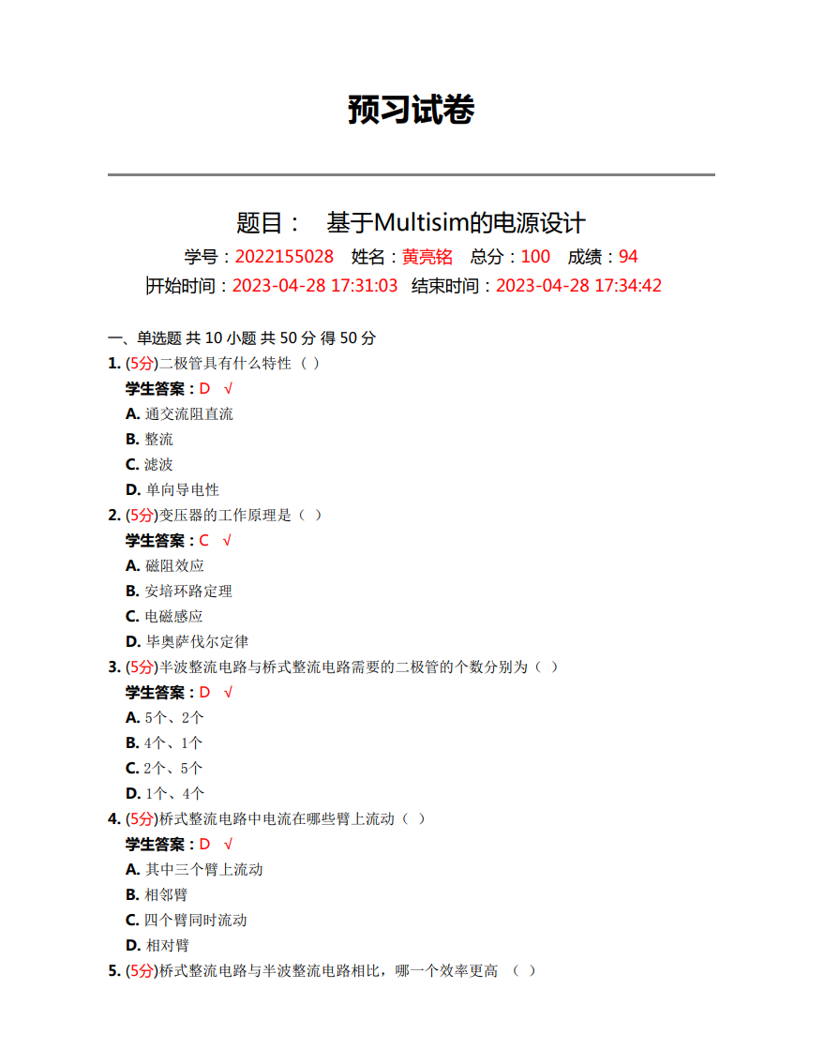

**原始数据记录表**

组号 姓名

半波整流电路的平均输出电压：

半波整流电路的波形：

全波桥式整流电路的平均输出电压：

全波桥式整流电路的波形：

电容滤波的波形：

+5V直流稳压电源的电路的输入波形：

+5V直流稳压电源的电路的输出波形：